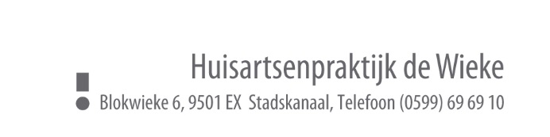
AANVRAAGFORMULIER INZAGE, AFSCHRIFT, CORRECTIE OF VERNIETIGING MEDISCHE GEGEVENS
Gegevens patiënt
Achternaam en voorletters:
Meisjesnaam:
Geboortedatum:
Adres:
Postcode en woonplaats:
Telefoon (privé of mobiel):
E-mailadres:

Onderstaande alleen invullen als de aanvrager een andere persoon is dan de patiënt (dit is uitsluitend toegestaan bij kinderen jonger dan 16 jaar):
Naam aanvrager:
Relatie tot patiënt:
Adres:
Postcode en woonplaats:
Telefoon (privé of mobiel):
E-mailadres:

Verzoekt om:
- Inzage medisch dossier
- Kopie van/uit medisch dossier
- Correctie van de objectieve gegevens in het medisch dossier
- Vernietiging van medische gegevens uit het medisch dossier
Het betreft gegevens over de behandeling bij (huisarts, praktijkondersteuner, enz.):

……………………………………..

Behandeling vond plaats in de periode(n):

........................................................................................
Indien het verzoek alleen bepaalde gegevens betreft, om welke gegevens gaat het dan?

................................................................................................................................................
Verzending:
Het afschrift wordt u per post toegezonden. In overleg kan het ook worden opgehaald.
Ondertekening patiënt/aanvrager (doorhalen wat niet van toepassing is):

Plaats: ......................... Datum: ..................................

Handtekening

............................................................................................................................

Registratienummer legitimatiebewijs: .............................................................

Wij vragen u het aanvraagformulier zelf langs te brengen bij de praktijk en uw legitimatiebewijs mee te nemen zodat wij uw identiteit kunnen verifiëren.

*Indien de kosten door derden (bedrijfsarts, keuringsarts etc.) worden op gevraagd bedragen de kosten €39,51.
*Indien u de kosten zelf opvraagt, zijn er printkosten aan verbonden. €0,10 per pagina tot een maximum van €4,50.

